**МИНИСТЕРСТВО ОБРАЗОВАНИЯ РЕСПУБЛИКИ БЕЛАРУСЬ**

**УЧРЕЖДЕНИЕ ОБРАЗОВАНИЯ**

**ГОМЕЛЬСКИЙ ГОСУДАРСТВЕННЫЙ ТЕХНИЧЕСКИЙ**

**УНИВЕРСИТЕТ ИМЕНИ П. О. СУХОГО**

Факультет автоматизированных и информационных систем

Кафедра «Информационные технологии»

ОТЧЁТ ПО ЛАБОРАТОРНОЙ РАБОТЕ №4

по дисциплине: «Операционные системы»

на тему: **«***Shell* – программирование**»**

Выполнил: студент гр. ИТИ-12

Ёвженко Ю.Д.

Принял: преподаватель-стажёр

Дашкевич Д.А.

Гомель 2022

**Цель работы**: Создать сценарий диалога с пользователем

**Задание:**

Создать сценарий реализующий в консольном режиме диалог с пользователем в виде меню. Сценарий должен выполняться циклически пока не выбран пункт «Выход». Первый пункт меню должен выводить информацию о создателе (ФИО, группа) и краткое описание выполняемых действий, второй пункт меню должен вычислять математическое выражение 1, а остальные пункты реализуют действия указанные в таблице 1 в соответствии с вариантом. Все параметры задаются в результате диалога с пользователем.

$x*\left(№Компьютера+№По_журналу\right)*Возраст$ (1)

Отчет должен содержать краткие теоретические сведения о использованных командах и операторах.

Таблица 1 – Вариант выполняемого задания

|  |  |
| --- | --- |
| Вариант | Задание |
| 4 | А)Удаление содержимого заданной папки, с помещением всех удаленных объектов в папку *tmp*.  Б) Проверить существование указанного в параметре файла и выдать сообщение о результате поиска |

**Ход работы**

На рисунке 1 показано меню и выполнение первых двух его пунктов.

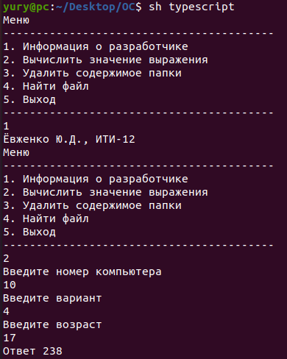

Рисунок 1 – Меню диалога

Вывод сообщений реализован при помощи команды *echo*, а выбор варианта меню при помощи *read*.

На рисунке 2 показано выполнение третьего пункта меню.

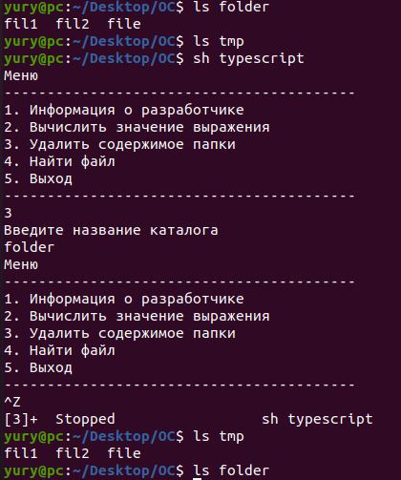

Рисунок 2 – Выполнение третьего пункта

Перебор файлов внутри указанного каталога осуществляется при помощи цикла *for .. in ..,*а перемещение файлов происходит при помощи команды *mv*.

На рисунке 3 показано выполнение четвёртого пункта меню.

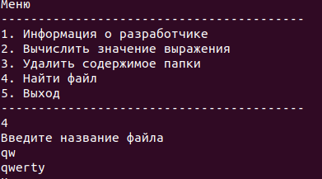

Рисунок 3 – Поиск файла

Поиск осуществляется при помощи команды *find* и в случае нахождения совпадений по указанным символам, выводится имя найденного файла.

**Вывод:** в результате выполнения лабораторной работы были изучены методы создания диалогов с пользователем.

**ПРИЛОЖЕНИЕ А**

(обязательное)

**Текст программы**

**typescript:**

n=0

a=1

b=2

c=3

d=4

e=5

until [ “$n” –ge “$e” ]

do

echo “Меню”

echo “----------------------------------”

echo “1. Информация о разработчике”

echo “2. Вычислить значение выражения”

echo “3. Удалить содержимое папки”

echo “4. Найти файл”

echo “5. Выход”

echo “----------------------------------”

read n

if [ “$n” –eq “$a” ]

then echo “Ёвженко Ю.Д., ИТИ-12”

elif [ “$n” -eq “$b” ]

then echo “Введите номер компьютера”

read f

echo “Введите вариант”

read v

echo “Введите возраст”

read g

x=$(( $f*$g + $v*$g ))

echo “Ответ $x”

elif [ “$n” –eq “$c” ]

then echo “Введите название каталога”

read s

for val in $(ls $s)

do

mv ~/Desktop/OC/$s/$val ~/Desktop/OC/tmp/

done

elif [ “$n” –eq “$d” ]

then echo “Введите название файла”

read filename

find $fileName*

elif [ “$n” –eq “$e” ]

then echo “Конец выполнения программы”

break

fi

done